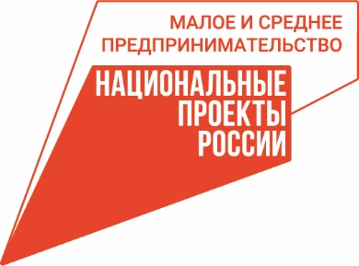 | 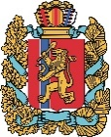  АГЕНТСТВО РАЗВИТИЯ  МАЛОГО И СРЕДНЕГО ПРЕДПРИНИМАТЕЛЬСТВА  КРАСНОЯРСКОГО КРАЯ | 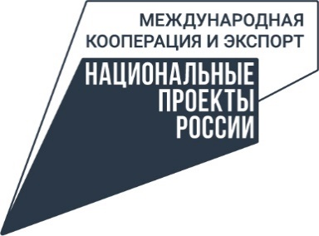

15.12.2023

Количество субъектов малого и среднего бизнеса в Красноярском крае за год выросло на 3,6%

За год количество субъектов малого и среднего предпринимательства в Красноярском крае увеличилось на 3,6% и составило 110 542 единиц. Заняты в секторе МСП 429 027 человек, включая 161 тысячу самозанятых, это треть всего трудоспособного населения Красноярского края.
По предварительной оценке, удельный вес налогов от малого и среднего бизнеса в бюджете края за 2023 год составит 4,7%. И это большой прорыв по сравнению с предыдущими периодами, когда сектор МСП давал чуть больше 3%. В цифрах налоговые отчисления должны составить порядка 19 млрд рублей, в то время как в 2022 году – 17,1 млрд рублей.
«Малый и средний бизнес – очень важная часть экономики нашего края, которая в первую очередь влияет на качество жизни жителей региона. Нам важно создавать базовые, инфраструктурные условия для развития предпринимательства в крае. В текущем году мы продолжили адаптировать и развивать меры и инструменты поддержки малого и среднего бизнеса с учётом интересов предпринимателей, а также повышать адресность этой поддержки. Данную работу мы продолжим и в 2024 году», – рассказал заместитель руководителя агентства развития малого и среднего предпринимательства Красноярского края Роман Мартынов.
В текущем году в крае наиболее востребованным направлением прямой финансовой поддержки являлось субсидирование затрат предпринимателей, понесённых за два предыдущих года. Выдача субсидий осуществлялась через местные администрации на основе конкурсного отбора. Для финансовой поддержки малого и среднего предпринимательства и самозанятых граждан 58 городов и районов Красноярского края получили из краевого бюджета 213,3 млн рублей по итогам отборов, которые проводило агентство развития малого и среднего предпринимательства Красноярского края. Количество получателей поддержки составило более 440 предпринимателей.
Кроме того, в рамках нацпроекта «Малое и среднее предпринимательство» состоялся грантовый конкурс для молодых бизнесменов до 25 лет, а также социальных предпринимателей. По итогам конкурса 19 предпринимателей получат средства на начало или ведение своего дела. Грантополучатели планируют направить средства на развитие сети социальных парикмахерских, эко-глэмпингов, открытие центра раннего плавания, кофейни, разработку мобильных приложений, сайтов и веб-сервисов и другие проекты.
Также в этом году большое внимание уделили поддержке начинающих предпринимателей. Данной категории предпринимателей предоставляются гранты до 300 тысяч рублей. В текущем году такую поддержку получили более 100 предпринимателей.
В крае активно развивается важное направление – социальное предпринимательство. Это бизнес, который направлен на решение социальных проблем или достижение общественно важных целей. Сейчас в реестре 73 предпринимателя, которые ведут общественно полезные бизнес-проекты. Количество официально зарегистрированных социальных предприятий с начала года увеличилось на 37,7%.
«Для социальных предпринимателей в 2024 году планируется продление действия пониженных налоговых ставок по упрощенной системе налогообложения до 2027 года. Для социальных предприятий: 1% – объект налогообложения «доходы»; 5% – объект налогообложения «доходы-расходы». Законопроект внесен в Законодательное Собрание Красноярского края. Также со следующего года на базе центра «Мой бизнес» планируется реализация новых программ по предоставлению льготных микрозаймов», – отметил Роман Мартынов.
Обо всех мерах поддержки бизнеса, которые реализуются, в том числе, в рамках нацпроектов «Малое и среднее предпринимательство», «Международная кооперация и экспорт» и «Производительность труда», которые инициированы Президентом, предприниматели и самозанятые Красноярского края могут узнать на сайтах krasmsp.ru и мойбизнес-24.рф.

Дополнительная информация для СМИ: + 7 (391) 222-55-03, пресс-служба агентства развития малого и среднего предпринимательства Красноярского края.

